Leitfanden für virtuelle Referenten und Moderatoren

Wir freuen uns, Sie als Redner und/oder Moderator auf der DGL 2021 vom 27. September bis 1. Oktober 2021 begrüßen zu dürfen. In diesem Dokument finden Sie wichtige Informationen für einen reibungslosen Ablauf Ihrer Veranstaltung und einen erfolgreichen Verlauf der Konferenz. Sollten Sie Fragen haben, zögern Sie nicht, sich mit uns in Verbindung zu setzen: dgl@fu-confirm.de.

Software
Konferenzplattform: SCOOCS
- Browser basiert, kein Download nötig
- Bitte nutzen Sie nach Möglichkeit die neueste Version von Google Chrome
- Alle parallelen Sessions finden in integrierten Videokonferenzräumen statt, die an BigBlueButton (BBB) erinnern. Plenarveranstaltungen finden in integrierten ZOOM Räumen statt, die sich bei Beitritt in einem extra Fenster öffnen.

Wir bieten allen virtuellen Redner einen Testtermin an.
Um die Gesamtqualität der Tagung zu gewährleisten und Ihnen rechtzeitig Raum für Ihre Fragen und Anmerkungen zu geben, bieten wir Ihnen die folgenden technischen Test-Termine an:
- 21 September, 9:00 Uhr
- 22 September 17:00 Uhr

Suchen Sie sich den Termin aus, der Ihnen am besten passt. Um teilzunehmen, müssen sie sich in SCOOCS einloggen. Um teilzunehmen müssen Sie einfach den für den Testtermin angelegten Raum betreten. Wie das funktioniert, erklären wir weiter unten.

Auf SCOOCS registrieren
Benutzen Sie dazu bitte den folgenden Link und geben Sie Ihre eMail-Adresse ein:
https://dgl2021.scoocs.co/checkin

Verwenden Sie nur die E-Mail-Adresse, die wir für die Kommunikation mit Ihnen verwenden. Geben Sie Ihre E-Mail-Adresse ein und klicken Sie auf "Anmelden". Nun werden Sie auf Ihre Profilseite weitergeleitet. Füllen Sie diese bitte so vollständig wie möglich aus. Am Ende der Seite müssen Sie ein Passwort Ihrer Wahl eingeben.
Nun sind Sie registriert und SCOOCS startet eine kurze Tour durch die Plattform, in der die wichtigsten Funktionen erklärt werden. (Dies kann übersprungen werden.)
Nun sind Sie startklar und können loslegen.

BITTE BEACHTEN SIE: Alle registrierten Referenten und Moderatoren erhalten eine separate E-Mail mit einer Einladung zur Konferenzplattform SCOOCS.

Wie können Sie teilnehmen

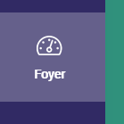
Wenn Sie SCOOCS betreten, beginnen Sie immer im Foyer. (Siehe Menü auf der linken Seite.)
Von hier aus haben Sie Zugang zu allen Bereichen der Konferenz, sei es zu den Posterständen, anderen Teilnehmern, Veranstaltungsinformationen usw. Im Foyer finden Sie auch das Programm und damit den Zugang zu allen Konferenzräumen. Scrollen Sie nach unten, um einen Überblick über das Programm und eine detaillierte Version zu erhalten.
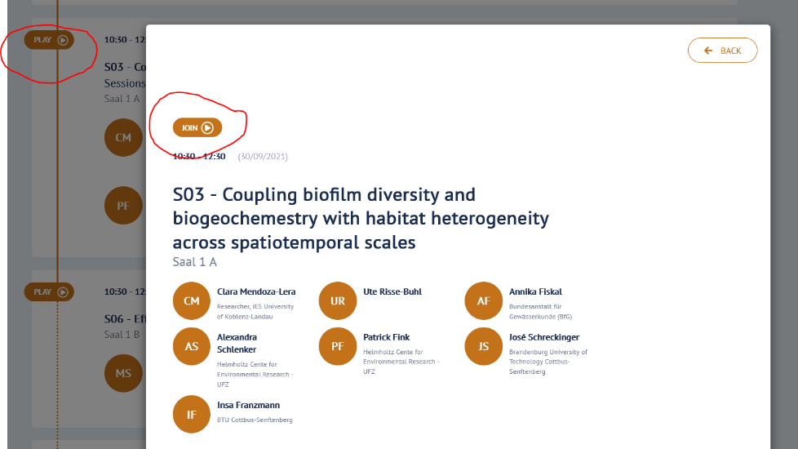

Einzelne Sessions können als Favoriten markiert werden, indem Sie auf den Stern hinter jeder Session klicken. Dadurch erscheinen sie unter "Mein Programm".

Diese integrierten Räume basieren auf BigBlueButton, so dass diejenigen unter Ihnen, die mit BBB vertraut sind, sich leicht zurechtfinden sollten. Alle anderen: Machen Sie sich keine Sorgen. Es handelt sich um einen einfachen Videoraum mit allen verfügbaren Grundfunktionen.
In jedem Raum wird es einen technischen Assistenten geben. Wenden Sie sich an ihn, wenn Sie ein technisches Problem (im Zusammenhang mit diesem Raum) haben.
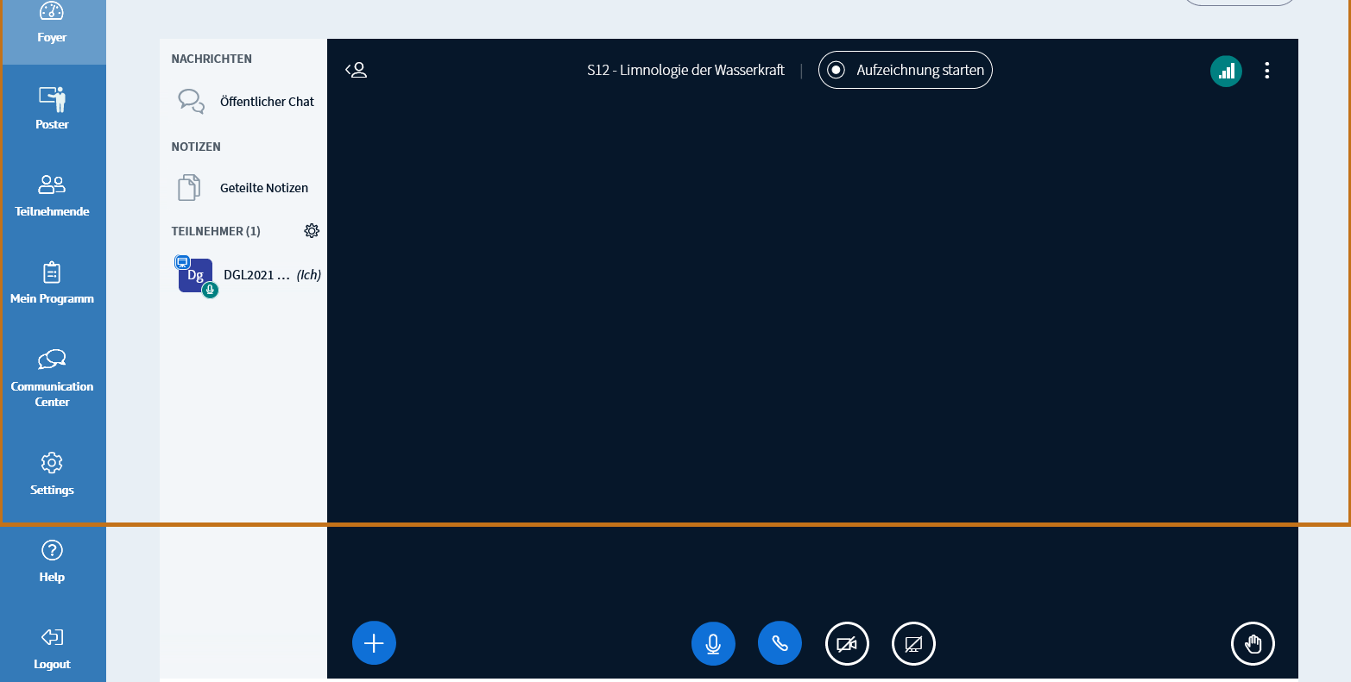

Die Plenarsitzungen werden in Zoom-Räumen abgehalten. Der einzige Unterschied besteht darin, dass sich der Zoom-Raum in einem separaten Tab/Fenster öffnet. Von dort aus geht es weiter wie gewohnt mit einer Einladung in einen virtuellen Videoraum. Hier können Sie wählen, ob Sie Zoom in Ihrem Browser oder als heruntergeladene App öffnen möchten. Die heruntergeladene Version ist in der Regel stabiler, so dass Sie insbesondere bei der Bildschirmfreigabe weniger fehleranfällig ist als die browserbasierte Version.

Leitfaden für Moderatoren und Redner
Da einige von Ihnen während der Konferenz beide Funktionen ausüben werden, haben wir uns die Freiheit genommen, ein einziges Dokument an alle zu versenden. Sollten Sie nur eine Rolle haben, überspringen Sie einfach den Rest.
Es folgen allgemeine technische Tipps und Informationen sowie einige Vorschläge für die Einrichtung Ihres "virtuellen Rednerpults".

Moderatoren
Die Sitzungsleiter moderieren die Sitzung, indem Sie die Redner vorstellen, die Diskussion leiten und sich um Fragen und Anmerkungen aus dem Publikum kümmern.

Wann sollten Sie den Raum betreten
Bitte seien Sie 30 Minuten vor Beginn der Session an Ihrem Computer und melden sich SCOOCS an. Ein technischer Assistent wird Sie und die Referenten begrüßen. Gemeinsam überprüfen Sie Kamera, Mikrofon und Bildschirmfreigabe und bereiten sich auf die Sitzung vor. Sobald die Sitzung offiziell beginnt, lässt der Assistent das Publikum herein und Sie können beginnen. Nach jedem Vortrag sollte es Raum für Fragen geben, bitte berücksichtigen Sie dies bei der Planung Ihrer Sitzung.
Wie funktioniert die Diskussion?
Das Publikum kann Fragen direkt im Chat stellen. Wenn Sie genügend Zeit haben und eine direkte Interaktion mit den Zuhörern wünschen, können Sie die Zuhörer auch auffordern, ihre Fragen live zu stellen. Die im Chat geposteten Fragen und Bemerkungen werden von Ihnen gesammelt und ausgewählt und den Rednern gestellt, die sie dann live beantworten. Bereiten Sie sicherheitshalber eine Handvoll Fragen im Voraus vor.

Was tun, wenn ein Redner überzieht ?
Wenn ein Redner zu lange spricht, sollten Sie eingreifen und ihn auffordern, seinen Vortrag zu beenden. Vor allem bei virtuellen und hybriden Veranstaltungen ist es wichtig die Zeit einzuhalten, damit die nachfolgenden Sessions pünktlich starten können

Was, wenn nein Vortrag kurzfristig storniert wird? Sollte ein Vortrag kurzfristig storniert werden oder rein Redner nicht erscheinen, nutzen Sie bitte die entstandene Lücke für Diskussionen. Die nachfolgenden Vorträge sollten nicht vorgezogen werden.

Wichtig: Bitte überprüfen Sie das Programm Ihrer Session regelmäßig auf Änderungen.

Bei Problemen:
Ein technischer Assistent wird die ganze Zeit in Ihrem Sitzungsraum sein. Er bietet Ihnen und den Rednern technische Unterstützung und wird hoffentlich in der Lage sein, technische Probleme direkt zu lösen.

Falls Sie noch Fragen haben, können Sie uns gerne kontaktieren: dgl@fu-confirm.de

Während der Tagung erreichen Sie uns telefonisch unter :
+49 (0) 341 / 235 22 64
+49 (0) 160 / 4 33 31 39
Referenten
Wann sollten Sie im Raum sein: Bitte seien Sie 30 Minuten vor Beginn der Session an Ihrem Computer und in loggen sie sich in die Session ein (nicht bei Ihrem individuellen Vortrag!). Ein technischer Assistent wird Sie begrüßen und mit Ihnen Kamera, Mikrofon und Screensharing überprüfen. Sobald die Sitzung offiziell beginnt, lässt der Assistent das Publikum eintreten.
Informieren Sie sich im Konferenzprogramm über Ihren Platz in der Sitzung und die Länge Ihres Vortrags. Denken Sie daran, dass nach Ihrem Vortrag noch Raum für Fragen und Diskussionen bleiben muss. Achten Sie auch darauf, dass Sie sich an den Zeitplan halten.
Diskussion?
Die virtuellen Teilnehmer können Fragen direkt im Chat stellen, in einigen Sitzungen kann auch Zeit für Live-Fragen aus dem Publikum sein. Ihr Sitzungsleiter sammelt alle Fragen und liest sie Ihnen vor. Er kann auch selbst mit Ihnen diskutieren.

Falls Sie Ihren Vortrag kurzfristig stornieren müssen, schicken Sie uns bitte eine eMail und rufen Sie bitte auch die folgende Nummer an: +49 (0) 341 / 235 22 64

Falls Probleme während der Session auftauchen:
Ein technischer Assistent wird die ganze Zeit in Ihrem Sitzungsraum sein. Er bietet technische Unterstützung und wird hoffentlich in der Lage sein, viele technische Probleme direkt zu lösen.
Bei ernsthaften technischen oder organisatorischen Problemen während der Konferenz empfehlen wir Ihnen, uns direkt anzurufen:
+49 (0) 341 / 235 22 64
+49 (0) 160 / 4 33 31 39

Überprüfen Sie Ihre Technik

Hier können Sie überprüfen, ob die Standardeinstellungen Ihres Computers/Laptops mit SCOOCS kompatibel sind.
Internet-Geschwindigkeit: Eine Geschwindigkeit von mindestens 3,2 Mbit/s in beide Richtungen (Down- und Upload) sowie ein PING von mindestens 4 ms wird empfohlen. Bitte testen Sie dies here.

Wenn Sie von einem Computer aus teilnehmen, der sich in einem sicheren Netzwerk einer Einrichtung befindet oder durch eine Firewall geschützt ist, bitten Sie Ihr IT-Team, die folgenden Ports zu öffnen, sofern Sie Schwierigkeiten haben der Konferenz beizutreten:

Conference Server:
Host: 18.197.240.36
UDP ports: 16384-32768
TCP ports: 80, 443 TURN server (relay host):
Host: 18.157.218.165
UDP ports: 443, 3478, 49152-65535
TCP ports: 3478, 443

Wir freuen uns darauf Sie auf der DGL 2021 begrüßen zu dürfen!

